**作业**

## 任务1：线程优先级

### 1.1 任务描述

1. 用实现Runnable接口的方式，定义实现类，类中有的run()方法的功能实现的是输入5遍“好好学习，天天向上”；
2. 创建两个线程，一个叫“张三”，一个叫“李四”，张三设置优先级为最高，李四设置优先级为最低。
3. 启动两个线程，看结果。

package day18.homeWork;

class Study implements Runnable{

@Override

public void run() {

for (int i = 0; i < 5; i++) {

System.out.println(Thread.currentThread().getName()+"说：好好学习，天天向上");

}

}

}

public class ZuoYe1 {

public static void main(String[] args) {

Study s = new Study();

Thread zhangsan = new Thread(s,"张三");

Thread lisi = new Thread(s,"李四");

zhangsan.currentThread().setPriority(Thread.MAX_PRIORITY);

lisi.currentThread().setPriority(Thread.MIN_PRIORITY);

lisi.start();

zhangsan.start();

}

}

### 难点提示

1. 设置线程优先级使用setPriority方法。
2. 线程的默认优先级是Thread.NORM_PRIORITY

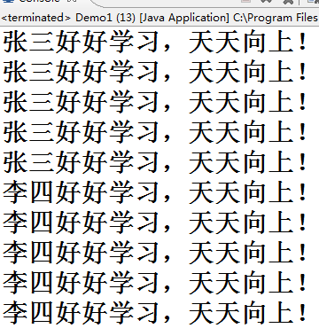

## 任务2：线程同步：发苹果

### 2.1 任务描述

（1）中午食堂发苹果，一共有6个苹果，张三和李四每人每次拿一个，各拿三次。

（2）使用同步控制数量的正确；

（3）使用优先级控制尽量让张三先拿完三个，再让李四拿。

### 难点提示

线程同步

优先级设置

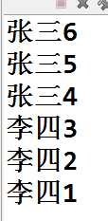

package day18.homeWork;

class Apple implements Runnable{

private int num = 6;

@Override

public void run() {

synchronized(this) {//三个拿完才轮到下一个

for (int i = 0; i < 3; i++) {

num --;

System.out.println(Thread.currentThread().getName()+"拿了一个苹果，还剩下"+num+"个苹果");

}

}

}

}

public class ZuoYe2 {

public static void main(String[] args) {

Apple a = new Apple();

Thread zhangsan = new Thread(a,"张三");

Thread lisi = new Thread(a,"李四");

zhangsan.currentThread().setPriority(Thread.MAX_PRIORITY);

lisi.currentThread().setPriority(Thread.MIN_PRIORITY);

zhangsan.start();

lisi.start();

}

}